**Werkinstructie: Verzuimmelding COMPASCloud**

Je kan nu zelf een ziek- of herstelmelding toevoegen aan het systeem.

Ga naar de desbetreffende persoon en ga naar **Verzuim** -> **Verzuimmeldingen** en klik op de knop **Melden**: 

Onderstaand scherm wordt geopend. Boven in het scherm zie je de status van de persoon m.b.t. ziekte. In dit voorbeeld is deze persoon niet ziekgemeld in het systeem.

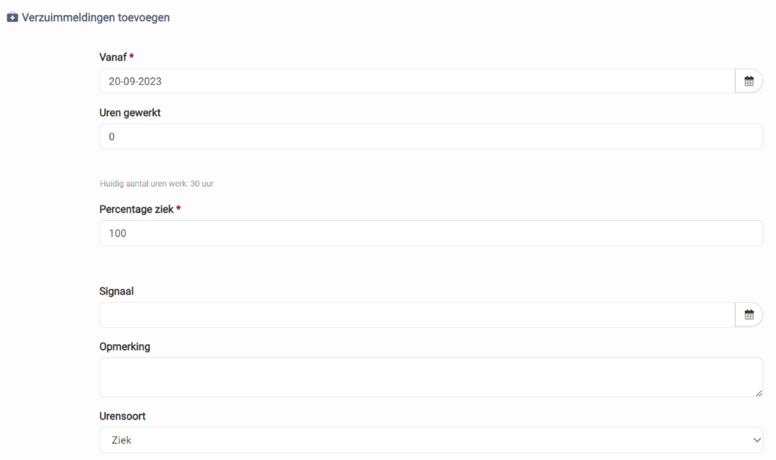

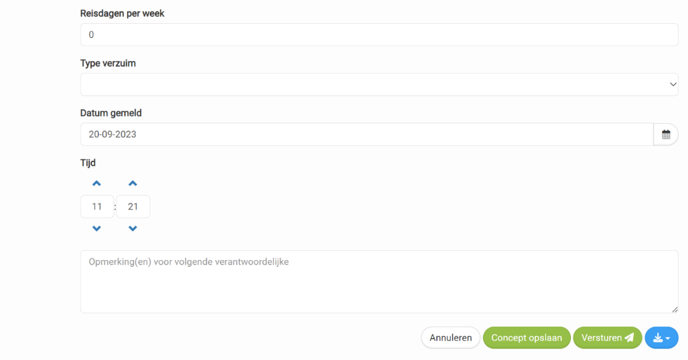

Vul de volgende gegevens in om deze persoon ziek te melden:

* Geef aan vanaf welke datum de persoon ziek is.
* Geef aan voor welk percentage iemand ziek is. Als dit deels is kan je ook aangeven hoe veel uren iemand nog wel blijft werken bij ‘uren gewerkt’. Het ‘percentage ziek’ wordt hier automatisch op aangepast.
* Voeg eventueel nog een signaaldatum en/of opmerking toe aan de ziekmelding.
* Geef aan wat de reden is voor het verzuim. Dit is een optioneel veld.

Als de melding compleet is klik je op . Hiermee wordt deze definitief.

Als een medewerker hersteld gemeld moet worden, ga je op dezelfde manier naar verzuimmeldingen van de desbetreffende medewerker in COMPASCloud. Laat percentage ziek leeg als de medewerker 100% hersteld gemeld moet worden.

Als de medewerker gedeeltelijk hersteld is vul dan bij Uren gewerkt het aantal uur in wat de medewerkers hersteld is OF vul bij Percentage ziek het percentage in.

Als de melding compleet is kan je deze definitief maken door op  te klikken.